Vl **CHRAŇME PŘÍRODU**

Člověk postupně v důsledku rozvoje a budování svého pohodlí napáchal v přírodě mnohé škody. Protože si však lidé uvědomují důležitost přírody pro náš život, snaží se naše životní prostředí chránit.

Nejcennější = nejpřísněji chráněná území jsou ***NÁRODNÍ PARKY- NP***:

* ***Krkonošský NP***
* ***NP Šumava***
* ***NP Podyjí***
* ***NP České Švýcarsko***

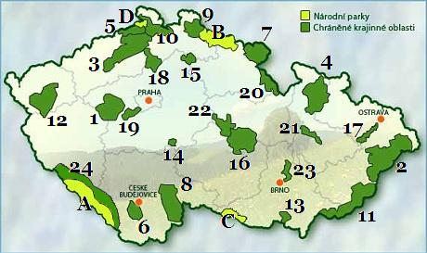Další místa se zachovalou přírodou jsou ***CHRÁNĚNÉ KRAJINNÉ OBLASTI - CHKO***

**🖋** **ÚKOL:** Dopiš podle učebnice - ***k písmenům názvy NP***; - ***k číslům názvy CHKO***:

**A**-______________________ 6)_____________________ 15)______________________

**B** - _____________________ 7) _____________________ 16)______________________

**C**- _____________________ 8) _____________________ 17) _____________________

**D**- _____________________ 9) _____________________ 18)______________________

1)______________________ 10)______________________ 19)______________________

2)______________________ 11)______________________ 20)_____________________

3)______________________ 12)______________________ 21)_____________________

4) _____________________ 13)______________________ 22)_____________________

5)______________________ 14)______________________ 23______________________

24)_____________________

Dalších více než 2000 menších oblastí a přírodních útvarů bylo vyhlášeno ***národními přírodními rezervacemi, národními přírodními památkami, přírodními rezervacemi a přírodními památkami***.

Mezinárodně významná chráněná území = **„biosférické rezervace“** vyhlašuje ***UNESCO***.

***Ochrana přírody je zabezpečena zákonem***. O každou oblast se stará místní správa, která zajišťuje označení tohoto území a pokyny = značkami, jak se mají návštěvníci v dané oblasti chovat. **Porušení těchto pravidel je trestáno pokutou podle zákona o ochraně přírody**.

**Příklad označení chráněného území s informacemi – zabezpečuje místní správa.**

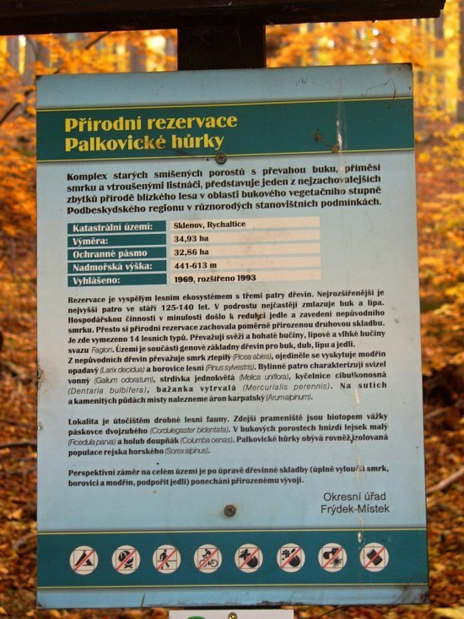

Příklad značek používaných v chráněných územích.

